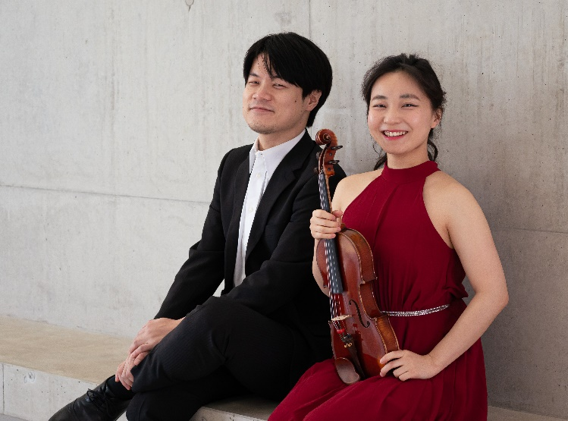
■Aka Duo（アカ デュオ）
ウィーン国立音楽大学で出会った松岡井菜（ヴァイオリン）と木口雄人（ピアノ）により2018年に結成。デュオ名の“Aka”は、日本語の《赤》と、英語の「〜としても知られる」を意味するA.K.A.（=as known as） の略を掛けたダブルミーニングとなっている。「デュオとしても知られる」という名にすることで、それぞれが個々としても活躍しては、吸収したものを持ち帰り二人で更なる発展をしていける、熱く強く輝くデュオにしていこう、という意味が込められている。

2022年、第26回ロスピリオージ国際室内楽コンクール（伊）で第1位と聴衆賞を受賞。
2023年３月に行われた重要な国際室内楽コンクールのひとつであるピネロロ・トリノ国際室内楽コンクール（伊）にて、日本人のみで編成されたアンサンブルとして初優勝、及び特別賞を受賞。審査員のルーカス・ハーゲン氏（ハーゲン弦楽四重奏団の第1ヴァイオリン奏者）から『これ以上R.シュトラウスのソナタを素晴らしく演奏することは誰にもできない』と絶賛される。

2023年7月には、第3回ポーランド音楽国際コンクール室内楽部門にて、アジア人として初めて第1位（審査員満場一致）およびミロシュ・マギン賞、最優秀現代音楽演奏賞を受賞。すでに、来シーズン2024-25年にはポーランド国内各地はじめ、イタリアでのコンサートやフェスティバルへ招聘出演予定。また、来夏にはショパン国際ピアノコンクールの主催者であるフレデリック・ショパン研究所が夏に開催しているフェスティバル "International Chopin and His Europe Festival" に出演予定。

現在はヨーロッパと日本を中心に、デュオとして音楽祭やコンサートへ招聘され出演している。二重奏から七重奏までさまざまな室内楽レパートリーを持っており、現在ヴァイオリンとピアノのデュオ編成をメインに演奏している。古典、ロマン派、近代など時代に関わらず多くヴァイオリン・ソナタをレパートリーにしているほか、現代作品も積極的にリサイタルプログラムへ入れて演奏している。
プロフィール写真 ©︎Kazuki Ikegami


@akaduo_jp

●ピアニスト 木口雄人 Yuto Kiguchi

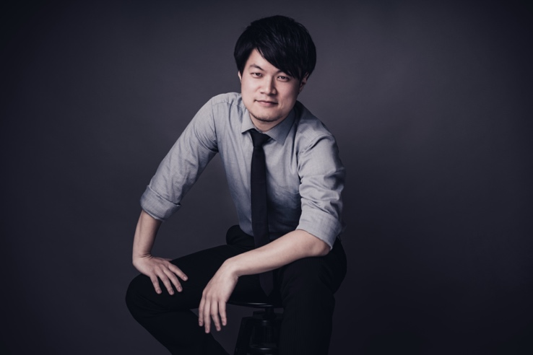
ウィーン在住。岡山城東高校、大阪教育大学卒業、京都市立芸術大学大学院修士課程首席修了、併せて大学院市長賞受賞。修了後同大伴奏員を勤め渡墺。ウィーン国立音楽大学大学院歌曲伴奏科首席修了、同科ポストグラデュエイト課程修了。現在、同大室内楽科にてシュテファン・メンデル氏に師事。

2023年6月、第19回ハチャトゥリアン国際コンクールピアノ部門にて歴代日本人最高位の第２位、併せて古典派ソナタ賞を受賞。室内楽分野ではVn.松岡井菜とのAka Duoとして、3月に第17回ピネロロ･トリノ国際室内楽コンクール優勝及び特別賞、7月には第3回ポーランド音楽国際コンクール室内楽部門第1位およびミロシュ・マギン賞、最優秀現代音楽演奏賞を受賞。9月にはシマノフスキ国際コンクールにて最優秀伴奏者賞を受賞。そのほか第23回スクリャービン国際ピアノコンクール第２位（最高位）、第27回ヨハネス・ブラームス国際コンクール最優秀歌曲伴奏賞（共演：森野美咲氏）など、ソロ・歌曲伴奏・室内楽それぞれの分野で注目を浴びる。

これまでに東京フィルハーモニー交響楽団、アルメニア・フィルハーモニー管弦楽団、岡山フィルハーモニック管弦楽団、セレーノ・チェンバーオーケストラ、グロッセト市交響楽団等と協演。文化庁新進芸術家研修生、（公財）ローム ミュージック ファンデーション2020・2021年度奨学生。岡山芸術文化賞グランプリ、高梁市教育委員会表彰、山陽新聞奨励賞、マルセン文化賞。これまでにソロCD「TOUCH ~Beethoven & Scriabin & Barber~」、森野美咲氏とデュオアルバム「Small Gifts」をリリース。
プロフィール写真 ©︎Andrej Grilc

@yutokiguchi

Yuto Kiguchi

Yuto Kiguchi

●ヴァイオリン 松岡井菜 Seina Matsuoka

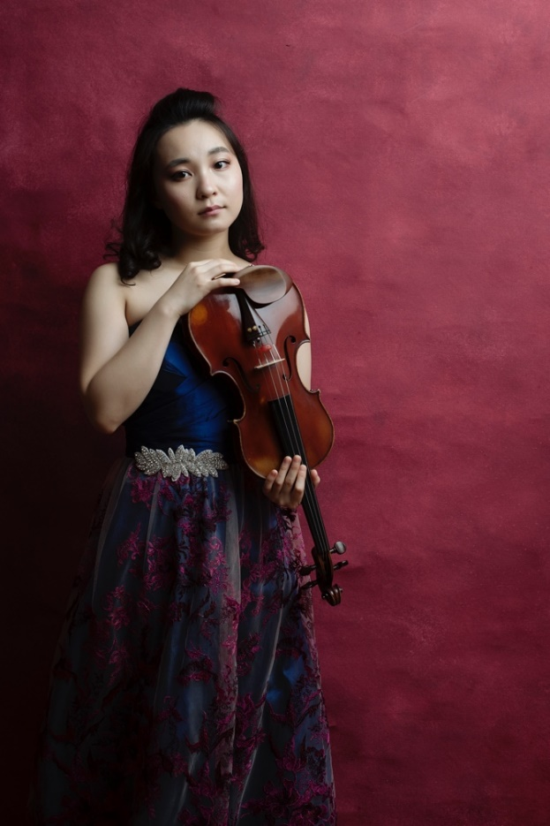
相愛大学音楽学部 特別演奏コース及び同大学音楽専攻科を経て、2017年に渡欧、現在はウィーン国立音楽大学に在籍している。

第17回松方ホール音楽賞。第23回ABC新人コンサート最優秀音楽賞。第５回宗次エンジェルヴァイオリンコンクール第２位。2018年度第28回青山音楽賞新人賞。2019年エリザベート王妃国際コンクールセミファイナリスト。第８回仙台国際コンクール審査員奨励賞。第１回International Music Competitions VŠMU第１位及び委嘱作品賞。第10回フリッツ・クライスラー国際コンクール特別賞。2023年9月にはカロル・シマノフスキ国際コンクールにて第1位、及び最優秀委嘱作品演奏賞を受賞。

室内楽としては、ピアニスト木口雄人氏とのデュオ“Aka Duo”として出場した第26回Giulio Rospigliosi International Chamber Music Competitionにて第１位及び聴衆賞、2023年3月にはピネローロ・トリノ国際室内楽コンクールにて第１位及び特別賞。同年7月には、第3回ポーランド音楽国際コンクール室内楽部門にて、第１位およびミロシュ・マギン賞、最優秀現代音楽演奏賞を受賞。

これまでに関西フィルハーモニー交響楽団、大阪交響楽団、セントラル愛知交響楽団、スロヴァキア放送交響楽団などと共演。ウィーン楽友協会 Gläserner Saalをはじめ、イタリアやスロヴェニアの音楽祭のコンサートに出演するなど欧州でも活躍の場を広げている。2013-2016年度公益財団法人青山財団音楽奨学生。ロータリークラブ RI 2680地区奨学生。これまでにヴァイオリンを小栗まち絵氏、Michael Frischenschlager氏、Peter Schuhmayer氏に、室内楽をStefan Mendl氏、Johannes Meissl氏に師事。

プロフィール写真 ©︎Monarca Studio

@seina_matsuoka

レパートリー
ソナタ
●古典派
W .A.モーツァルト：ピアノとヴァイオリンのためのソナタ KV454変ロ長調
L.v.ベートーヴェン：ピアノとヴァイオリンのためのソナタ 第６番 作品30-1 イ長調
J.エルスナー：ピアノとヴァイオリンのためのソナタ 第２番 作品10 ニ長調

●ロマン派
J.ブラームス：ピアノとヴァイオリンのためのソナタ 第２番 作品100 イ長調
C.ドビュッシー：ピアノとヴァイオリンのためのソナタ ト長調
M.ラヴェル：ヴァイオリンとピアノのためのソナタ 第２番 第2楽章 《ブルース》
F.プーランク：ヴァイオリンとピアノのためのソナタ FP119
R.シュトラウス：ヴァイオリンとピアノのためのソナタ 作品18 変ホ長調（第1楽章のみ映像）
I.J.パデレフスキ：ヴァイオリンとピアノのためのソナタ 作品13 イ短調

●近現代
P.ヒンデミット：ヴァイオリンとピアノのためソナタ ハ調
A.タンスマン：ヴァイオリンとピアノのためのソナタ 第２番 ニ長調

小品等
F.クライスラー：シンコペーション／ウィーン奇想曲／中国の太鼓
H.ヴュータン：レヴリ（幻想）作品22-3
C.ドビュッシー：亜麻色の髪の乙女
C.サン＝サーンス：白鳥
J.スーク：愛の歌
S.プロコフィエフ：『３つのオレンジの恋』より「行進曲」
A.ウェーベルン：４つの小品 作品７
J.ケージ：ノクターン
向井 航：その哀しみを、海に沈めて（2022）
W.ルトスワフスキ：スビト
A.ザジツキ：ロマンス 作品16 ホ長調
M.ヴァインベルク：モルドバ狂詩曲 作品47-3 ト長調
A.マラフスキ：ブルレスケ
M.マギン：アンダンテ

